**Helmer TC 1000 adó-vevő   
  
1000 méter hatótávolságú elektronikus, vízálló kutyakiképző nyakörv. Rádión keresztül kiadott vezényszavak lehetőségével.**

**(használati útmutató)**

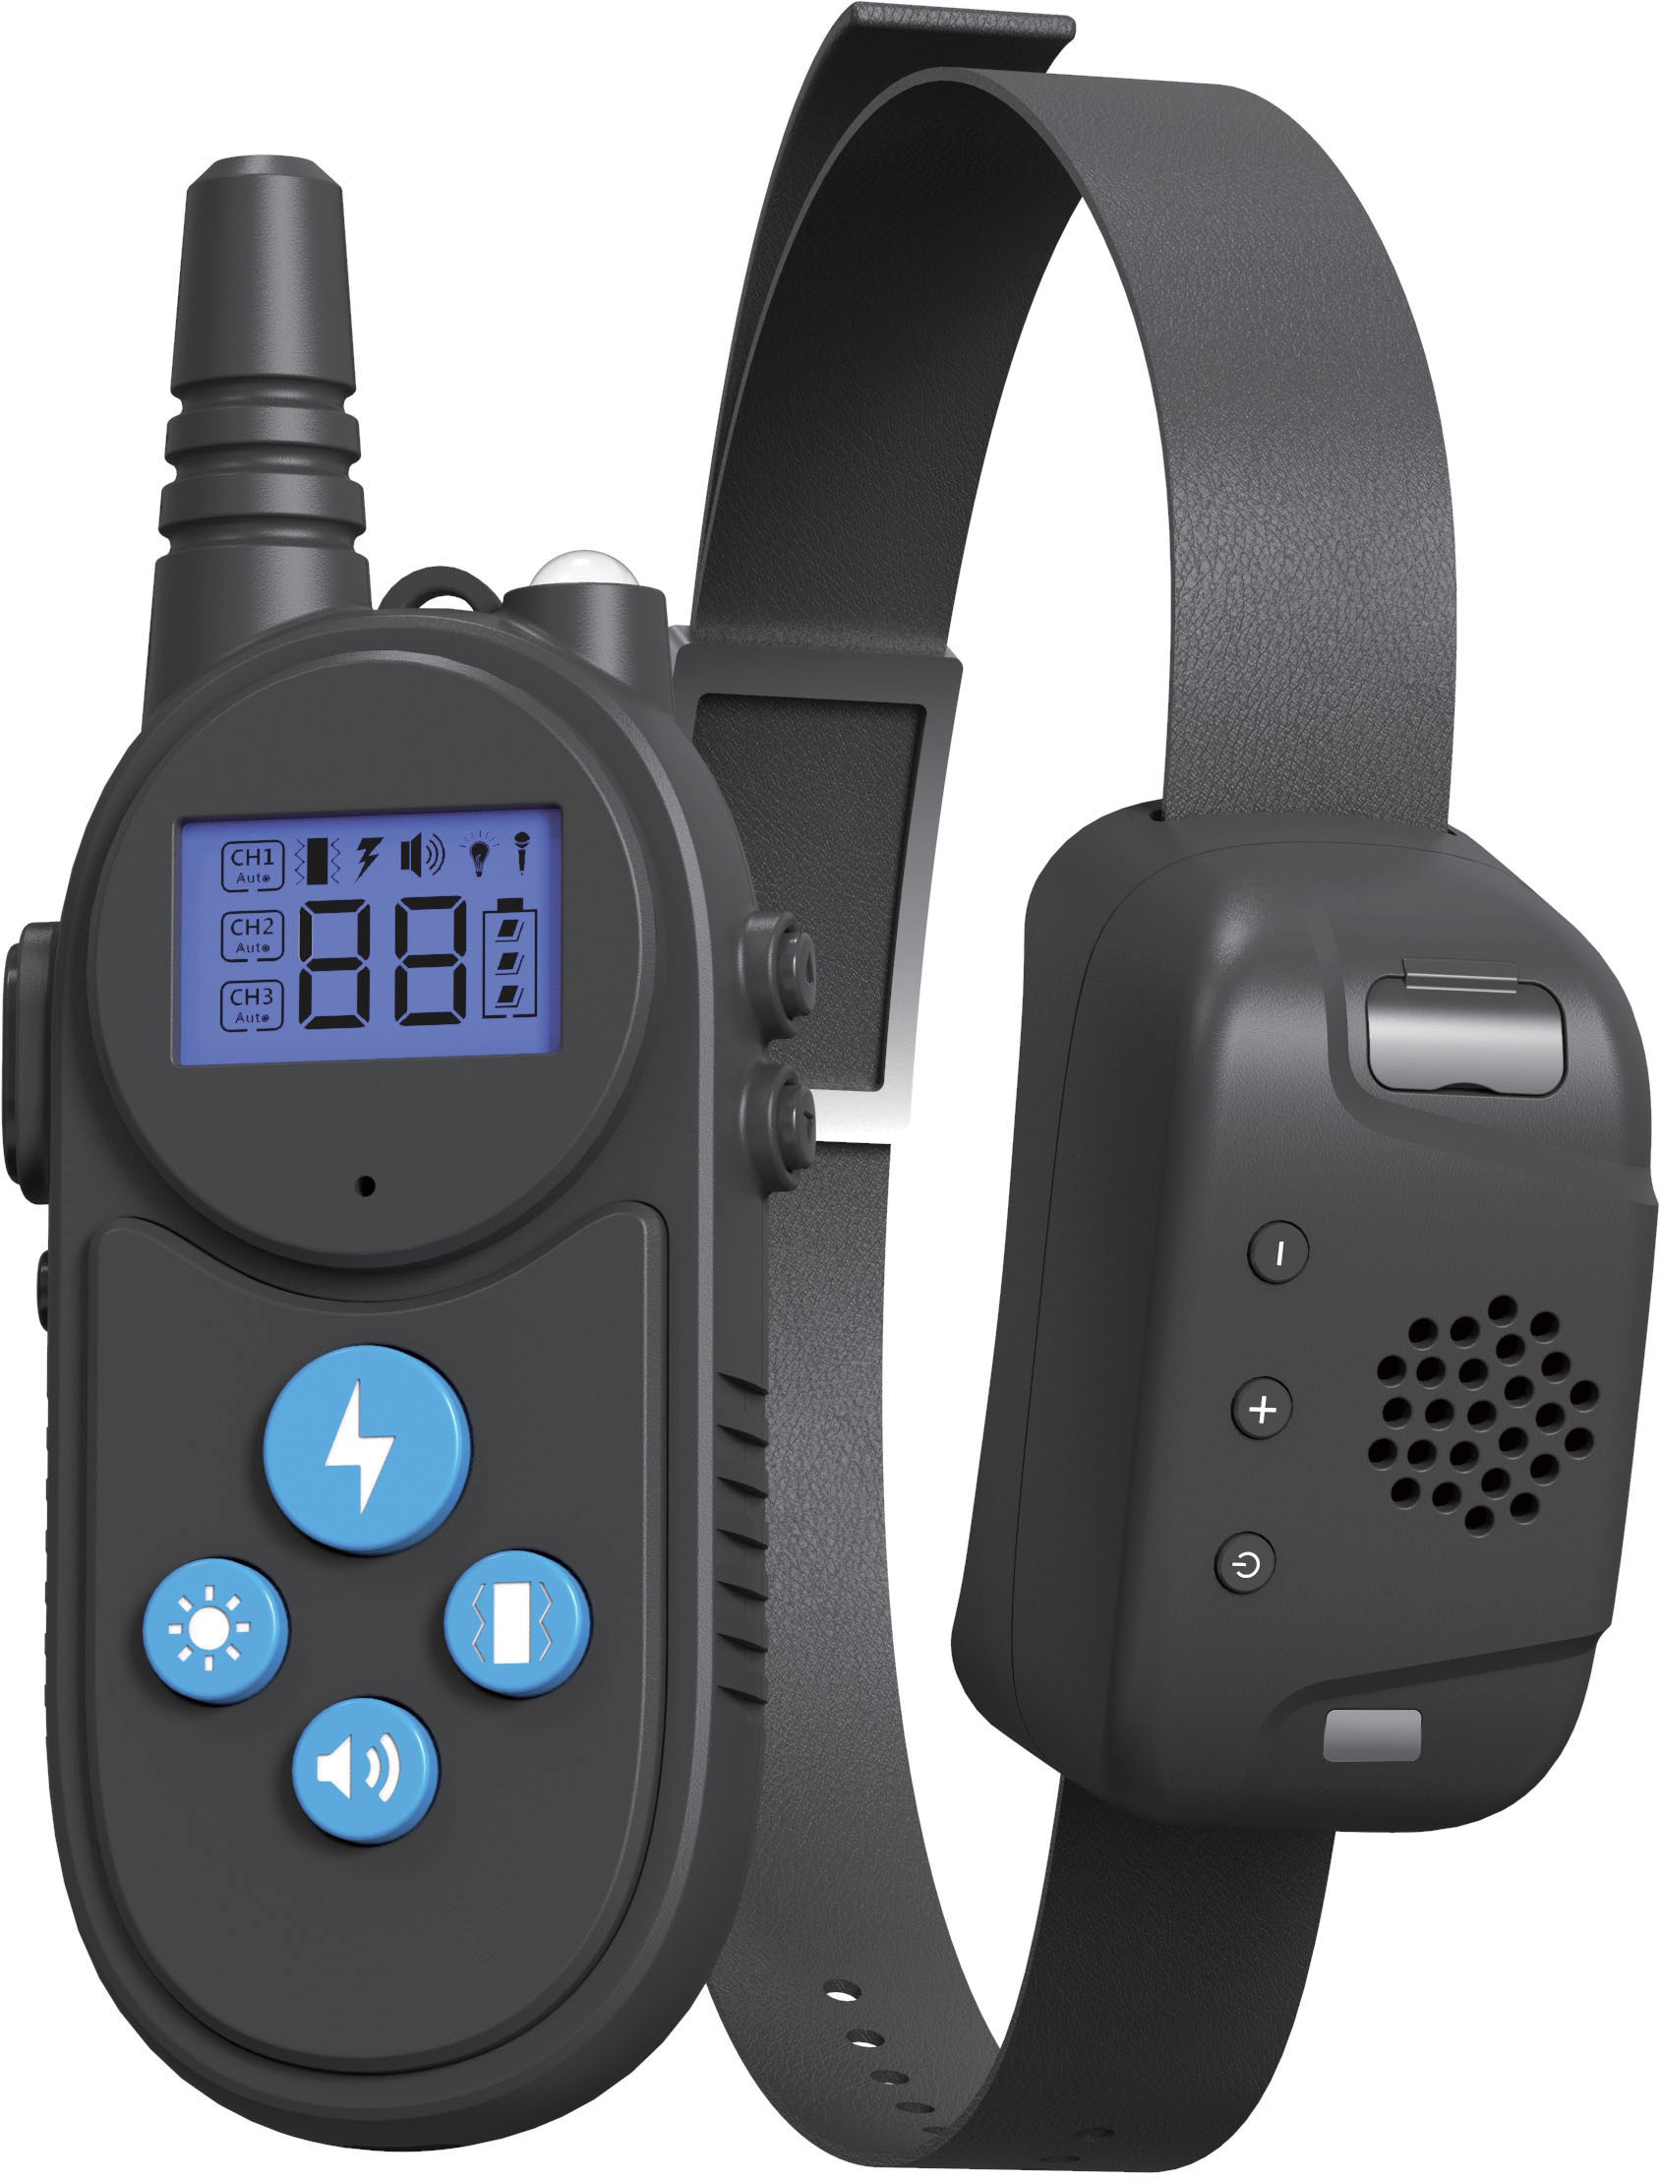

**Kérjük, hogy használatba vétel előtt figyelmesen olvassa el ezt az útmutatót.**

# Fő funkciók

1. Adó-vevő: a beépített intercom rendszer lehetővé teszi, hogy távolról beszéljen az állathoz

2. Újratölthető távirányító és vevőegység

3. Vízálló jelvevő

4. Állítható szintek: a rezgés és a sokk üzemmód szintjei 0-99 között állíthatók be.

5. Négy kiképző mód: elektromos impulzus/rezgés/fény/hang

6. Három csatorna: egy távirányítóval akár 3 vevőegység is működtethető

7. Auto Power Save: ha nincs használatban, a távirányító és a vevőegység készenléti üzemmódba kapcsolnak

8. Vezérlési tartomány: maximális távolság akár 1000 m (nyílt tér) vagy akár 600 m (akadályokkal)

# Tippek

1. Első használat előtt töltse teljesen fel a távirányítót és vevőegységet.

2. Egyszerre mindig csak egy vezényszót tanítson a kutyájának. Ha egyszerre több vezényszót próbál betanítani, a kutya összezavarodhat, és a kiképzés hatástalan lehet.

3. Ügyeljen arra, hogy a kiképzés intenzitása ne legyen túl magas.

4. A kiképzés megkezdése előtt ajánlott hozzászoktatni a kutyát a nyakörv viseléséhez (rezgés, elektromos impulzus), hogy a későbbiekben már ne zavarja. Ezután általában már alacsonyabb rezgésszint vagy impulzusintenzitás is elegendő ahhoz, hogy a kutya reagáljon. Minden kutyának más és más az a küszöbszintje, amelytől érzékeli az impulzusokat és reagál rájuk.

5. A nyakörv használatát mindig kombinálja vezényszóval, és ha a kutya pórázon van, esetleg a póráz megrántásával. Ez megkönnyíti a kutya számára, hogy megértse a nyakörv használata és a vezényszó közötti összefüggést.

6. Mindig alacsony intenzitású impulzusokkal kezdje, és figyelje a kutya reakcióit.

7. A nyakörv használata nem alkalmas érzékeny, epilepsziás stb. kutyák számára. A nyakörv használata előtt konzultáljon az állatorvosával.

8. Helyezze a készüléket a kutya nyakára, és állítsa be a heveder hosszát. A készüléknek szorosan illeszkednie kell a kutya nyakára. Ha a nyakörv és a kutya közé nem fér be 2 ujja, akkor túl szoros.

9. Győződjön meg róla, hogy az elektródák közvetlenül érintkeznek a kutya bőrével. Az elektródák és a bőr közötti szőrzet jelentősen csökkentheti az elektromos impulzusokat.

10. A távirányító és a vevőegység közötti hatótávolság egymást közvetlenül látó készülékekre van megadva. A távirányító és vevőegység közötti bármilyen akadály vagy a kutya helytelen pozíciója csökkentheti a vezeték nélküli átvitel hatótávolságát.

# A vezérlőegységek ismertetése

(1) Antenna: továbbítja a jelet

(2) LED lámpa: Megnyomásával (11) bekapcsolja, újbóli megnyomásával (11) pedig kikapcsolja.

(3) LCD kijelző: Megjeleníti a működési módokat, szinteket és csatornákat

(4) Shock gomb: A megnyomásával válassza ki a Shock üzemmódot, a képernyőn megjelenik a nyomja meg a + vagy - gombot a 0 és 99 közötti szint beállításához, a gomb további megnyomásával a nyakörv elektromos impulzust bocsát ki (a párosítás után, lásd alább)

(5) Rezgés gomb: A megnyomásával válassza ki a rezgés üzemmódot, megjelenik a a képernyőn, nyomja meg a + vagy - gombot a 0 és 99 közötti szint beállításához, a gomb további megnyomásával a vevőegység rezeg (a párosítás után, lásd alább)

(6) Távirányító gomb: Nyomja meg ezt a gombot kétszer, a készülék 3x sípol és a LED villogni kezd. A gombot lenyomva tartva belebeszélhet a rádióba, és a hang továbbításra kerül a vevőegységbe.

(7) - mínusz gomb: csökkenti a szinteket (rezgés, elektromos impulzus....).

(8) + plusz gomb: növeli a szinteket (rezgés, elektromos impulzus....).

(9) Csatorna gomb: a gomb megnyomásával a CH1/CH2/CH3 közötti csatorna között léptethet. A távirányító akár 3 nyakörvvel is képes kommunikálni, ezzel a gombbal léptethet közöttük.

(10) Távirányító Power gomb: A rádió bekapcsolásához nyomja meg 1 másodpercig, a kikapcsoláshoz nyomja meg újra.

(11) Világítás gomb: Nyomja meg ezt a gombot a távirányító LED-jének bekapcsolásához, majd újra a LED kikapcsolásához.

(12) Töltőnyílás   
(13) Mikrofon

(14) A vevőegység Power gombja: a vevőegység bekapcsolásához nyomja meg ezt a gombot, a zöld LED 1x villan fel. Nyomja meg újra a gombot a vevőegység kikapcsolásához, a zöld LED villogni fog.

(15) A vevőegység töltőnyílása

(16) Érintkezési pontok: csavarja a fém érintkezőhegyeket a vevőegységre. A teljes vízszigetelés biztosítása érdekében takarja el őket, hogy a gumikupakot a háziállat bőrét érintve szerelhesse fel. Biztonságos statika végrehajtása

17) Jelzőfény: az el. impulzus/rezgés/hang gomb megnyomását követően a jelzőfény villog; töltés közben pirosan villog

18) Szint hozzáadása +

19) Szint hozzáadása -

20) Hangszóró

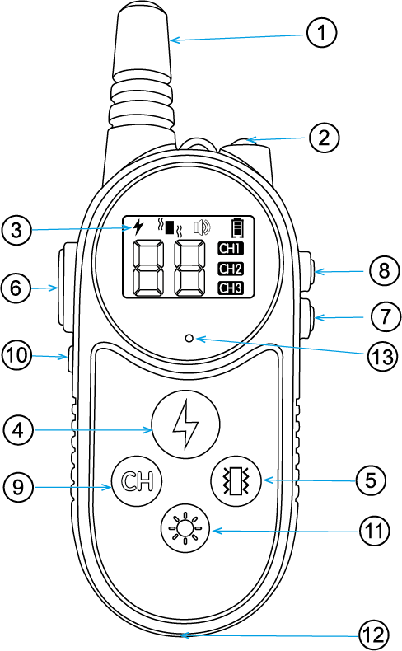

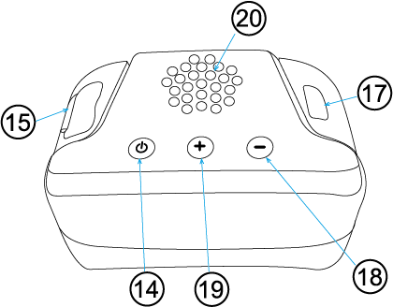

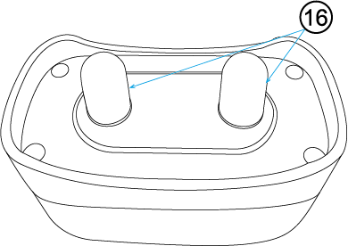

**Megjegyzés:** A hatékony vezérléshez a távirányítót össze kell párosítani a vevőegységgel. Lásd lent.

# Az első használatba vétel előtt töltse fel teljesen a távirányító és a vevőegység akkuját.

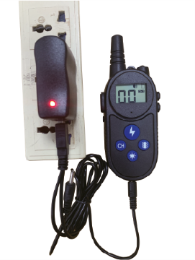A távirányító töltése:

1. Csatlakoztassa a töltőkábelt a távirányító töltőbemenetébe  
2. Csatlakoztassa a töltőkábelt az USB-adapterhez, majd azt csatlakoztassa konnektorhoz

3. Töltés közben az akku ikonja villog a kijelzőn; amikor teljesen feltöltődött, az akku ikonja nem villog tovább.

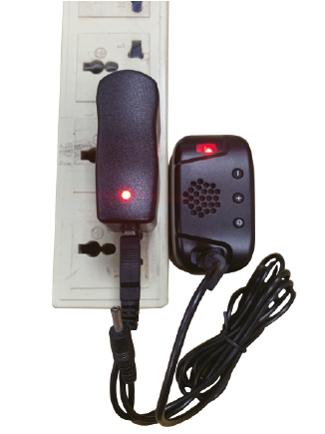A vevőegység töltése:

1. Nyissa ki a vevőegység töltőnyílásának gumiborítását

2. Csatlakoztassa a töltőkábelt az USB-adapterhez, majd azt csatlakoztassa konnektorhoz

3. Töltés közben a LED pirosan villog; amikor teljesen feltöltődött, zöldre vált.

MEGJEGYZÉS:

1. Első használatba vétel előtt töltse fel a távirányítót és a vevőegységet. Töltésidő: akár 5 óra

2. Töltés közben a vevőegység alvó üzemmódban van, és nem tudja fogadni a távirányító jelét.

3. Ha az akku majdnem lemerült, a távirányító kijelzőjén megjelenik az üres akku ikon.

4. Ha a vevőegység akkuja lemerült, a LED körülbelül másodpercenként villog.

5. Ha hosszabb ideig nem kívánja használni őket, töltse fel teljesen a távirányítót és a vevőegységet. Ezután célszerű minden hónapban feltölteni őket.

Automatikus energiatakarékos üzemmód

1. Ha 10 másodpercen belül nem végez semmilyen műveletet a távirányítón, a kijelző háttérvilágítása kikapcsol; ha 25 másodpercen belül nem végez semmilyen műveletet, a távirányító alvó üzemmódba kapcsol, és a kijelző kikapcsol. A távirányító újraaktiválásához nyomja meg bármelyik gombot.

2. Ha a vevőegység 5 percig nem kap jelet, készenléti üzemmódra vált. Újra aktiválhatja az el. impulzus, rezgés vagy hang gombok egyikének megnyomásával.

3. A vevőegységet a vevőegységen lévő Power gomb megnyomásával kapcsolhatja ki.

# A távirányító és vevőegység párosítása

1. A távirányítót a Power gombot 1 másodpercig benyomva kapcsolja be.

2. A CH gomb segítségével válassza ki a CH1 vagy CH2 vagy CH3 csatornát (legfeljebb 3 vevőegység párosítására és vezérelésére nyílik mód).  
3. A + és - gombokkal állítsa be a kívánt szintet (nagyobbnak kell lennie, mint 1).  
4. Nyomja meg a vevőegység Power gombját kb. 1,5 másodpercig, ekkor a piros LED villogni kezd. Most körülbelül 15 másodpercen belül nyomja meg a rezgés vagy az el. impulzus gombot. A sikeres párosítást hangjelzés jelzi.

5. Ha 2 vagy 3 vevőkészülékkel rendelkezik, csak válasszon ki egy másik csatornát, és a fenti lépéseknek megfelelően párosítsa.

**Megjegyzés:**

Emlékezzen arra a csatornára, amelyen a párosítást elvégezte. Ha a távirányítót párosítás nélkül egy másik csatornára kapcsolja, nem tudja vezérelni a vevőt.

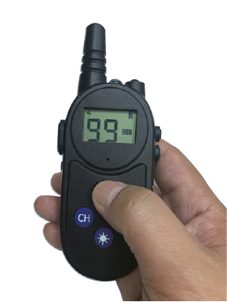

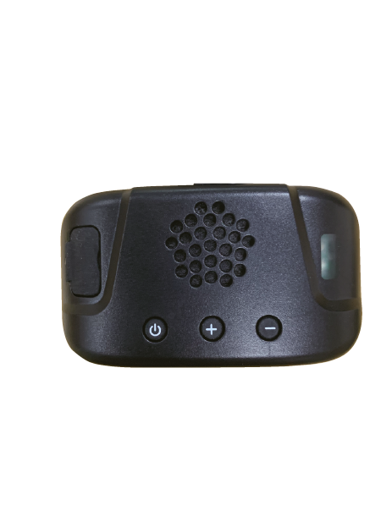Nyomja meg 1,5 mp-ig a Power gombot Nyomja meg a Vibrálás gombot

# Működéspróba (sikeres párosítás után)

**1. Az elektromos kisülés funkcióvizsgálata**

Vegye ki a teszt-izzítót, és helyezze a vevőegység érintkezési pontjaira. Nyomja meg a Shock gombot (győződjön meg róla, hogy a távirányítón 01-nél nagyobbra van állítva). Helyes működés esetén a tesztizzó világítani fog.

**2. Rezgésfunkció vizsgálat**

Nyomja meg a Rezgés gombot (győződjön meg róla, hogy a vevőegység szintje 01-nél nagyobbra van állítva). Megfelelő működés esetén a vevőegység rezegni fog.

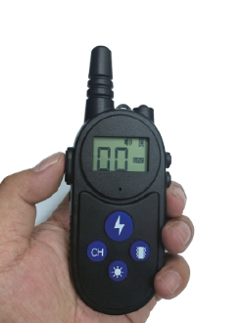

**3. Az egyirányú távirányító működésének vizsgálata**Nyomja meg, és tartsa benyomva a távirányító PTT gombját. Szint beállítására nincs szükség.

Beszéljen bele a távirányítóba, a vevőegység azt fogja mondani, amit Ön mond

# A nyakörv rögzítése

1. 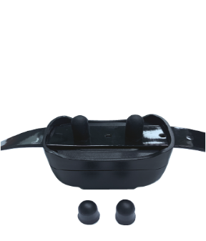Csatlakoztassa a nyakörvet a vevőegységgel együtt a kutya nyakához

2. Annak érdekében, hogy az érintkezési pontok elérjék a kutya bőrét, megfelelő hosszúságú fém érintkezési pontokat és gumikupakokat kell kiválasztani. (Ha nem kívánja használni az elektromos kisülések üzemmódot, javasoljuk, hogy ne csatlakoztassa az érintkezési pontokat és a gumikupakokat a vevőegységhez.)

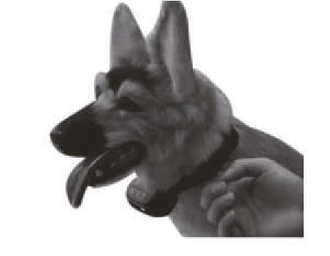

3. Állítsa be a nyakörvet úgy, hogy kutyája számára kényelmes legyen a viselése. A nyakörvet úgy kell meghúzni, hogy a nyakörv és a kutya nyaka között beférjen az ujja

**FAQ**

Milyen hosszú a nylon nyakörv?

* 70 cm

Milyen testsúlyú kutyák számára tervezték a nyakörvet?

* 9 kg-nál nagyobb súlyú kutyáknak ajánlott

Vízálló a nyakörv?

* Igen, a kutyát meg lehet vele fürdetni. Ugyanakkor a hosszú ideig tartó úszás nem ajánlott.

Milyen hosszú legyen a napi kiképzés?

* Napi kb. 10-15 perc.

Mi a teendő, ha a nyakörv nem működik?

* Ellenőrizze le, hogy a vevőegység és a távirányító megfelelően fel vannak töltve. Esemény töltse fel őket.
* Ellenőrizze le, hogy a rezgések és az el. kisülés szintje nincs 0-ra állítva. Esetleg növelje őket.
* Ellenőrizze, hogy nincs-e a vevőegység kikapcsolva. Esetleg kapcsolja be a Power gombbal
* Győződjön meg róla, hogy a távirányítója nincs más csatornára állítva, mint amelyikben a nyakörvhöz párosította. Esetleg állítsa a CH gombbal a megfelelő csatornára.
* Ha a kutya nem reagál az el. kisülésre, ellenőrizze le, hogy a vevőegység érintkezési pontjai valóban hozzáérnek a kutya bőréhez. Esetleg válasszon hosszabb érintkezési pontokat vagy igazítsa meg a kutya szőrét.

**Megfelelőségi nyilatkozat:**

Ezúton kijelentjük, hogy a készülék megfelel a rádiójeles és távközlő végberendezések műszaki követelményeit meghatározó VO-R/10/08.2005-24 sz. általános ČTU jogosultság, illetve a 426/2000 kormányrendelet követelményeinek, valamint az ETSI EN 300 220 szabványnak, és a használata normál körülmények mellett biztonságos.

**Import és forgalmazás:**

Helmer-Europe, s.r.o. Opletalova 92, 56301 Lanškroun, www.helmer-europe.cz / info@prijimace.cz